Сценарий ток-шоу

«К свету без наркотиков».
Цель: воспитывать у учащихся стремление здорового образа жизни, популяризовать его в ученической среде.
Задачи:
- Познакомить учащихся с вредным влиянием наркотических средств на организм.
- Воспитывать осознанное отношение к здоровому образу жизни.

Участники встречи: социолог из наркологического диспансерного отделения Уссурийского городского округа – Сидельцева Александра Анатольевна, Владимирова Анна Николаевна, главный специалист Уссурийского отдела наркоконтроля, учащиеся лицея.
План:
- Организационный момент. Вступительное слово.
- Проведение ток-шоу.
- Мини-спектакль «Небо цвета крови».
- Реп против наркотиков.
- Заключение. Обсуждение проведенного мероприятия.
Подготовительный этап: проведение опроса среди учащихся (анкета, подготовка вопросов гостям)
Оборудование: Презентация «К свету без наркотиков», ПК, мультимедийный проектор, экран.
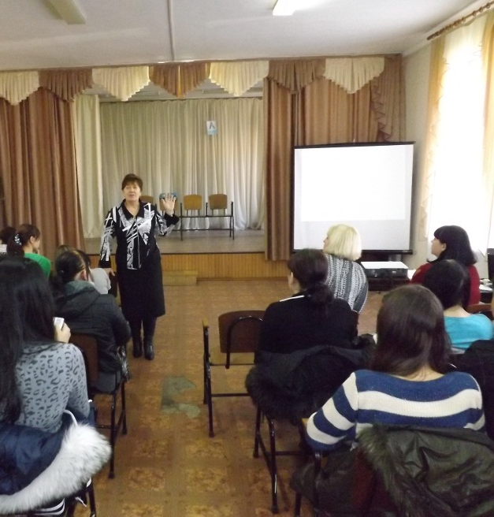
Ожидаемый результат: осознание каждым участником вредного влияния наркотических средств на организм, формирование здорового образа жизни.
Ход занятия:
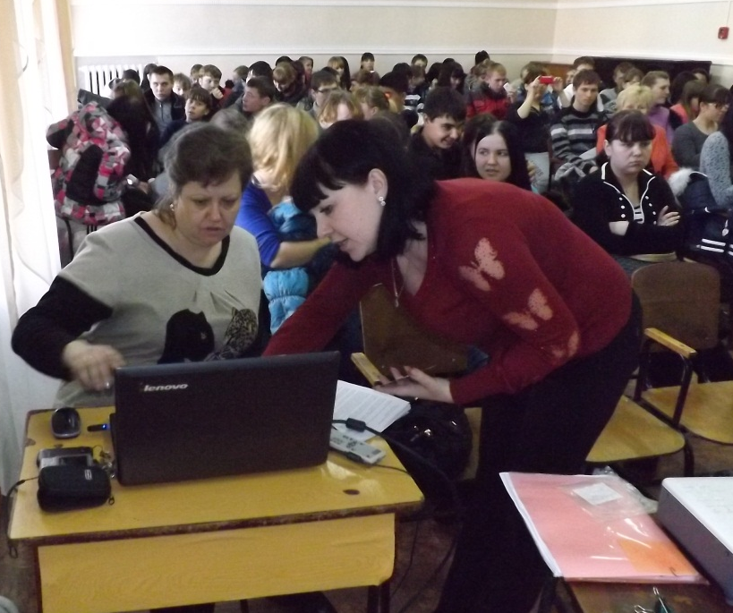
Организационный момент. Вступительное слово.
В зале гаснет свет, освещена только сцена. Силуэт человека, на спине которого мишень. Фонограмма: П. И. Чайковский «Умирающий лебедь».
Ведущий1:
В тебе прокиснет кровь твоих отцов и дедов.
Стать сильным, как они, тебе не суждено
На жизнь, ее скорбей и счастья не изведав,
Ты будешь как больной, смотреть через окно.
И кожа ссохнется и мышцы ослабеют,
И скука въестся, в плоть желания губя,
И в черепе твоем мечты окостенеют,
И ужас из зеркал посмотрит на тебя.
Звучит выстрел, человек падает.
Ведущий 2: Добрый день, дорогие друзья! Наш разговор сегодня с вами пойдет не о приятном. Наркомания - это проблема, которая существует независимо от того, знаем мы о ней или не знаем. Тема нашей сегодняшней встречи - "К свету без наркотиков".
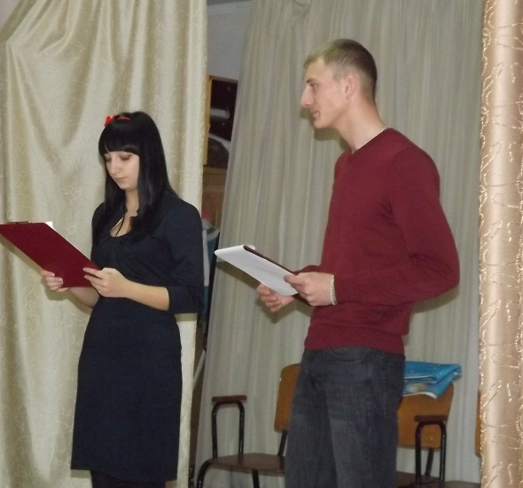
Ведущий 1: В России массовое употребление наркотиков началось около 20 лет назад. И сейчас в стране началась волна смертности - бессмысленных страшных самоубийств. Многие уже умерли, многие находятся на грани жизни и смерти. Им наверняка, можно еще помочь. И может быть, кто-то из вас не услышит здесь ничего нового, но вы, возможно, еще раз задумаетесь об этом.
Ведущий 2: Ведь один наркоман способен привлечь в свой круг в год до 40 человек.
Ведущий 1: Вдумайтесь в эту цифру.
Ведущий 2: Если в вашем окружении появится такой человек, то через год он сможет сделать наркоманами всю вашу компанию.
Ведущий 1: Вдумайтесь в эту проблему.
Ведущий 2: Это наша проблема.
Ведущий 1: Это ваша проблема.
Ведущий 2: Это твоя проблема.
Ведущий 1: И решать ее должны мы все вместе. Ведь если не помочь человеку, вступившему на этот путь, то сам он не справится с этим. Ведь у человека, начавшего употреблять наркотики, нет внутренней точки опоры, теряется сила воли, слабеет дух.
Ведущий 2: Влечение к наркотику диктует поведение наркомана. Все другие интересы, воля, контроль над другими поступками подавляются, все устремления - на поиск наркотиков, на преодоление препятствий к его достижению любыми способами и средствами. Именно в этот момент наркоман может совершить и совершает тяжкие преступления - кражи, грабежи, убийства. Хроническое отравление уродует личность молодых людей, меняет характер. В окружающих, даже в близких людях, видят они врагов, полное безразличие к жизни сменяется периодами злобности, возбуждения и агрессивности. В состоянии наркотического голода, так называемой абстиненции, они способны на любое преступление. Пугает величина сумм, требующихся для "подпитки" жизни наркомана. Отсюда ясно: даже самые состоятельные люди, втянувшись, быстро разоряются. Где взять деньги. Прямая дорога наркомана к преступлению.
Ведущий 1: Дорогие друзья! Наша с вами встреча планировалась так, что к нам были приглашены компетентные специалисты по вопросам и проблемам наркомании. Хочу представить вам гостей нашей встречи, которые в той или иной степени сталкивались и до сих пор сталкиваются с этой проблемой.
Наша первая гостья – Владимирова Анна Николаевна, главный специалист Уссурийского отдела наркоконтроля.
Ведущий 2: Если у вас есть вопросы, которые вас волнуют, вы можете задать их нашей гостье.
Предполагаемые вопросы:
- Скажите, насколько опасны лица, занимающиеся наркотическим промыслом?
- Верна ли мысль, что наркоман рано или поздно попадает в руки криминальных структур, и кем он является чаще: жертвой или непосредственно участником преступлений?
- Есть ли у нас в кодексе статья за употребление и хранение наркотиков? Облегчает ли вину, при вынесении приговора то, что человек был в состоянии наркотического дурмана - ведь он был невменяемым, не приравнивается ли это к состоянию аффекта?
- Если в огороде выращивают мак для булок, имеют ли право власти его уничтожить?
- Сколько может получить тот, кто продает наркотики несовершеннолетним?
- Чем милиция может помочь наркоману, кроме того, как переловить всех продавцов?
- Может ли милиция привлечь наркомана к насильственному лечению?

Ведущий 2: Спасибо, Анна Николаевна.
Ведущий 1: Наркомания - тяжелое заболевание, возникающее вследствие болезненного пристрастия к любому наркотическому веществу, развитие которого вполне вероятно даже при однократном употреблении наркотика. И если это заболевание, то на нашем вечере необходимо присутствие специалиста из наркологического диспансера. Итак, наша вторая гостья: социолог из наркологического диспансерного отделения Уссурийского городского округа – Сидельцева Александра Анатольевна.
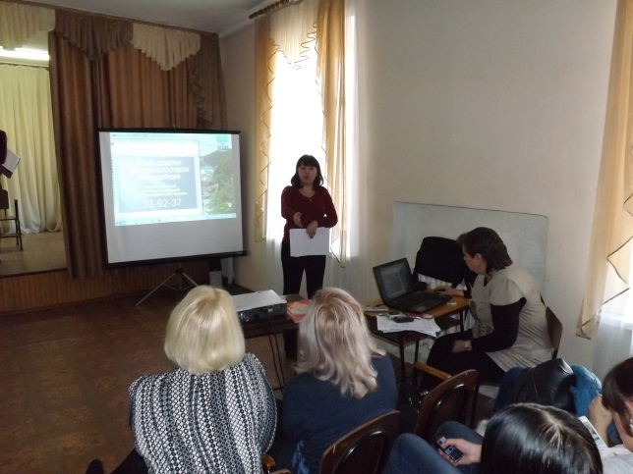
Ведущий 2: Вы можете задать вопросы Александре Анатольевне
Предполагаемые вопросы:
- Может ли наркоман вести семейную жизнь, иметь детей?
- Можно ли вылечиться от наркомании и как?
- А, если находятся ребята, которые не могут в одиночку справиться со своими проблемами. Если они находятся в безвыходном положении. Если им кажется, что вокруг только безысходность. Как Вы можете помочь людям с такими проблемами?
Ведущий 1: Спасибо, Александра Анатольевна.
Ведущий 1: А сейчас мы предлагаем посмотреть правдивую историю «НЕБО ЦВЕТА КРОВИ». Судьбы героев не выдуманы. Познакомимся с участниками действия.
- Дочь – Гусева Лариса,
- Мари – Сокол Анастасия,
- Кари – Зимина Вика,
- Нелли – Насырова Даша,
- Главарь – Кириллов Вадим,
- Охранник – Ким Михаил,
- Женщина – Остаченова Наталья Вениаминовна,
- Хипхоповец – Дудник Женя
СЦЕНАРИЙ ПЬЕСЫ: «НЕБО ЦВЕТА КРОВИ»
Голос за кулисами: На автобусной остановке стояло несколько подростков, неестественно громко разговаривая между собой. Одеты они были в потёртые джинсы, короткие кофточки, на руках плетёные фенечки, кольца, в глаза бросался яркий макияж. Девчонки были обкуренные, с расширенными зрачками и стеклянными глазами. Они отчаянно жестикулировали руками и весело смеялись. Судя по чистой белой коже и естественному здоровому румянцу, все ещё только были начинающими.
(Звучит музыка)
К остановке подошла молодая женщина и встала подальше от этой сомнительной компании.
Мари: Эй, вы! Я к вам обращаюсь! Да стойте же! Ну ваще-е-е блин!
Женщина: Вы мне?
Нелли: Кому ещё? Чё встала далеко, с нами не фортит?
Женщина: Не люблю ограниченное пространство и когда меня рассматривают!
Кари: Не любите? (Все засмеялись), А что тут рассматривать? (обошла вокруг неё, резко согнулась, заложила руки за спину, низко опустила голову и походила туда-сюда). На вас же без слёз смотреть нельзя!
Мари: Ходит туда – сюда, как серая цапля! Нос в землю, фейс скорбный! Чё, горе что ли? ( женщина даже растерялась).
Нелли: А костюмчик какой, тьфу! Каблук такой давно не носят! И жизни, жизни в вас нет! ВЫ, наверное, и живёте так, как ходите. Словно груз тащите.
Женщина: Надеюсь ВАМ живётся иначе!
Кари: Нам просто жи-вёт-ся! (Она подняла руки и закружилась.) (Зазвучала музыка)
Мари: Да вы очнитесь, клюв из асфальта вытащите! Посмотрите, какое небо! Красное! Огненное! И дома вокруг отсвечивают зелёным и фиолетовым. Радоваться жизни надо!
Нелли: А мой пульс? Слышите? (Она приставила своё запястье к уху женщины). Он бурлит, как горный ручей. И кровь бьёт током. (Нелли закружилась).(Зазвучала музыка)
Голос за кулисами: Женщина не обиделась на их слова, она даже не могла на них рассердиться, наверное, это было лишь сострадание, сострадание к тому, кто уже обречён.
Кари: Что-то жрать хочется, а автобуса всё нет! У вас ничего с собой нет,а?
Голос за кулисами Женщина достала из сумки рогалик и молча протянула его.
Мари: Ух ты! Подфартило стопудово! Всё нам? Спасибочки! А меня Мари зовут, Это Нелли и Кари, ну от Карины сократили. (Разделила рогалик на троих и стали есть)
Женщина: А родители знают чем вы занимаетесь?
Нелли: Не-а. А вы чё, рентгеном работаете?
Женщина: Нет, просто заметно, что вы сейчас под кайфом. Человек, который явно не в себе, сильно выделяется.
Кари: Не в себе? (Блаженно улыбнулась, задумалась и громко переходя на крик) Это мы-то не в себе? Да вы посмотрите на других? (Показывает рукой в зал). Все же убогие.
Мари: Да, да и нищие и тупые. Я вот одной тётке стала рассказывать про окна. Вон смотрите, в многоэтажке. Видите? Как они вытягиваются, словно дышат. Или плавятся, как жидкое стекло. Бац! (Она хлопнула рукой по коленке) И потекут сейчас. Прямо на людей. Так она орать начала. Милицию звать. Идиотка.
Женщина: Действительно идиотка. Ты от чистого сердца хотела поделиться с ней своей галлюцинацией. А она её – ментам сдать. Забавно.
Нелли: Вы чё, смеётесь? Они же живут как кроты под землёй: дом – работа, работа – дом, красоты не видят.
Женщина: И не глючит их, несчастных. Радуга над домами не встаёт. Окна не тают. Небо на голову не падает. Во время ломки не колбасит. Судорогой суставы не выворачивает. Пеной из рта не захлёбываются. Скукотища, а не жизнь!
Кари: Да ладно вам! Чё грузите? Нет такого, скажете, пена изо рта, Ха-ха-ха! Вы как они все, не понимаете нас!
Женщина: Извините, что разочаровала. Но я на самом деле такая же как они. И удовольствия или кайф предпочитаю получать другим путём. Естественным.
Мари: Это каким? (Они встали кучкой вокруг женщины и приготовились слушать).
Женщина: Вариантов много. Всё зависит от того, в чём больше нуждаешься. Это может быть роскошь человеческого общения, по Экзюпери. Или прекрасный секс по Кама Сутре. Наслаждение тонким психологическим романом Француазы Саган или Хемингуэя. Постижение истины под бокал хорошего вина, как у Омар Хайяма. Сауна, наконец любимые книги и музыка. Посещение картинной галереи или желанное одиночество с дождём.
Нелли: Круто приплыли! Вы с головой-то дружите? Плевать нам на ваших омаров с хаямами. Вы от дребедени этой пронафталининой тащитесь, потому что не пробовали. Не повезло вам, не предложил никто!
Женщина: Почему же? Очень даже предложил. И знаешь, это был мой хороший знакомый. Умница – парень, душа компании. Я тогда лет на 5 старше вас была.
Кари: Ну а вы? Тормознули что ли?
Женщина: Не стала рисковать. В моей жизни были уже они…
Мари: И кто же?
Женщина: Хемингуэй, Саган. Лучшие альбомы западных и наших групп. Редкие книги. Желание родить здорового сына или дочь. Только теперь я понимаю, какую «медвежью услугу» хотел оказать мне мой «хороший знакомый».
Нелли: А он сидел на игле, дружбан-то ваш?
Женщина: Нет. Он был умным человеком. Подозреваю, что просто занимался продажей. В этом бизнесе выживают только люди с железной хваткой и холодной расчётливой головой.
Кари: Пронесло, значит, чувака вашего!
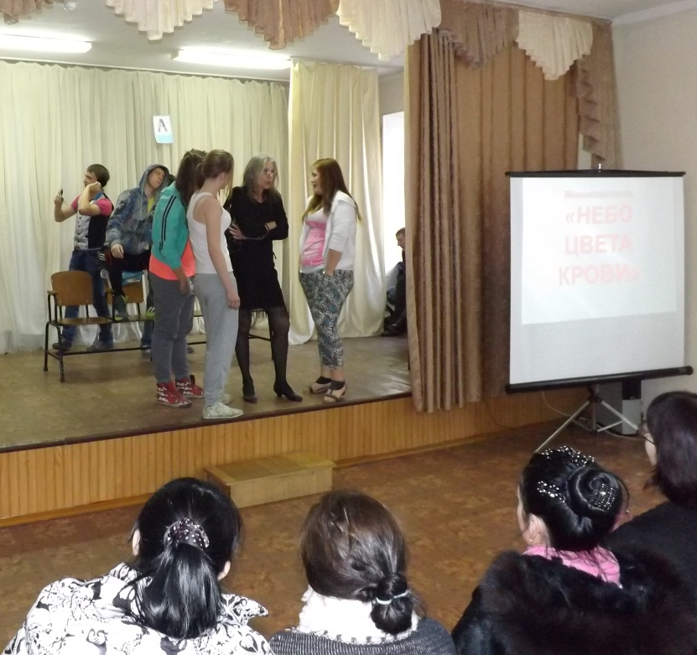
Женщина: Да. Если не считать того, что тот, кто однажды попадает в эту паутину, неважно, в качестве паука или в качестве мошки, остается в ней, как правило, навсегда.
Мари: Да что вы гоните? Никто и никого насильно же…(её перебивает женщина)
Женщина: Это вчера никто, сегодня подростка даже из обеспеченной семьи могут выследить и насильно сделать один единственный укол. И счастье его, если придётся лечиться только от наркозависимости, а не от СПИДа. И делают это те, кто однажды «помог» вам увидеть небо цвета крови. (Девчонки замолчали, постояли задумавшись, потом развернулись, махнули рукой и пошли с остановки).
Нелли: Да ну вас! Скучно с вами. За булку спасибо, но всё-таки в вашей жизни ничего клеевого и стоящего не было! (Девчонки ушли)
Голос за кулисами Женщина осталась стоять с опущенной головой, никто не знал, что в её жизни уже есть страшная чёрная полоса. (Музыка звучит)
Женщина: Пёстрые наивные стрекозки. Вы ведь ошибаетесь! Было в моей жизни то, что рано или поздно опалит и ваши золотистые трепетные крылышки. Моя дочь, самая красивая и нежная девочка, голубоглазая белокурая Настенька, на которую затаив дыхание, любовались все вокруг, однажды, как и вы полетела на запретный огонёк. И так же как и вы, звонко и беспечно смеялась мне в лицо, когда я рвала на себе волосы, понимая, что её затягивает. ( выходит девушка)
Женщина: Острых ощущений требовалось каждый раз всё больше и больше. Ни слёзы родителей, ни стремление близких помочь ей, ни плач родившегося ребёнка, не могли удержать её от пропасти. (выходит Мари)
Женщина: Пока она была таким же персиком, как и мы, и ещё не успела разрушить свою жизнь, наркотики доставались ей легко. Она говорила всем: «Не лезьте в мою жизнь, я знаю, что делаю!» Знала и добровольно опускалась на такое дно, где уже не имели значения ни брошенный ребёнок, ни пустая квартира, которую вот-вот заберут за долги, ни обострившиеся болезни, ни риск криминальных связей.
Женщина: Она стала пропадать из дома. Когда возвращалась, почерневшая, с выцветшим лицом, с ней бесполезно было разговаривать. Это был другой человек. Чужой, раздражённый, агрессивный, постоянно впадающий в сон.
Женщина: Она также как и вы, маленькие стрекозки, считала, что нам убогим, не дано видеть мир во всём его многообразии. И небо у неё сначала тоже было красным. Кроваво-красным. (Выходят Нелли и Кари). Вы спросите, почему я не рассказала о ней? Боюсь, очень боюсь! Да вы мне все равно не поверили бы. Как не верила она, когда начинала.
Нелли: Мы летим на свет этого запретного огонька, как мотыльки. Заворожённые, обманутые, утратившие инстинкт самосохранения. Запутавшиеся в лживых иллюзиях и морально сломленные, преступившие черту и утратившие веру.
Кари: Летим, чтоб однажды сгореть. В одиночестве и нечеловеческих муках!
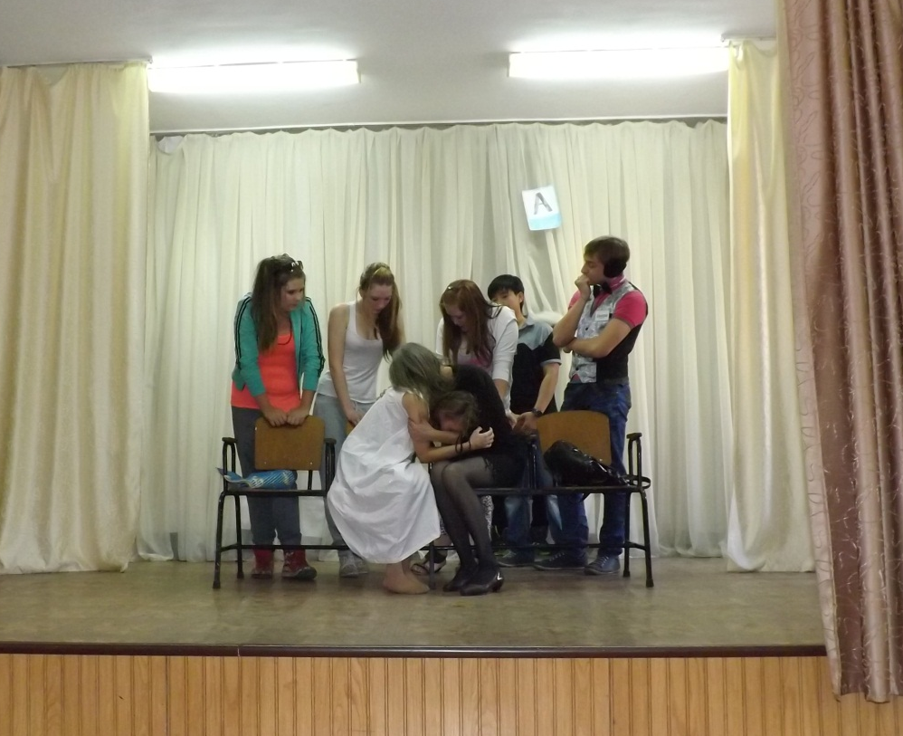
Женщина: А знаете, каким способом ей, в промежутках между изнурительными ломками, измождённой и опустошённой, приходилось зарабатывать на очередную дозу теперь? Я солгу вам, скажу, что не знаю. (Очень громко) Потому что жить с такой правдой больно. Нестерпимо больно. (Музыка звучит громче). Она выбрала такую жизнь и платит за «удовольствие».
Голос за кулисами : А знакомый этой женщины, который впервые предложил ей дозу, тоже заплатил свою цену. (Все встали, опустив головы вниз). Наркоманы зверски убили его жену. Разозлились, что не нашли в доме наркотиков и денег, и порезали её на куски. Сначала руки и ноги, потом голову. А какую цену заплатите вы, за своё кроваво-красное небо?
(Звучит громко музыка)

Ведущий 2: Мы показали вам акт страшной трагедии, в которой вы, к счастью, не играете главную роль.
Ведущий 1: Наверное, каждый сидящий в зале подумал: "А со мной этого не случится, точно!", "Я сумею остановиться!". Подумаешь, "травка", подумаешь "легкие таблетки" — забавы, шалость, к ним вроде бы и привыкания нет!".
Ведущий 2: Те, кто серьезно болен этой болезнью, думали точно так же! Разве о такой жизни они мечтали, начиная с безобидного курения "травки"? Что же произошло? Почему легкое увлечение превратилось в серьезную проблему? А может быть, это не проблема?
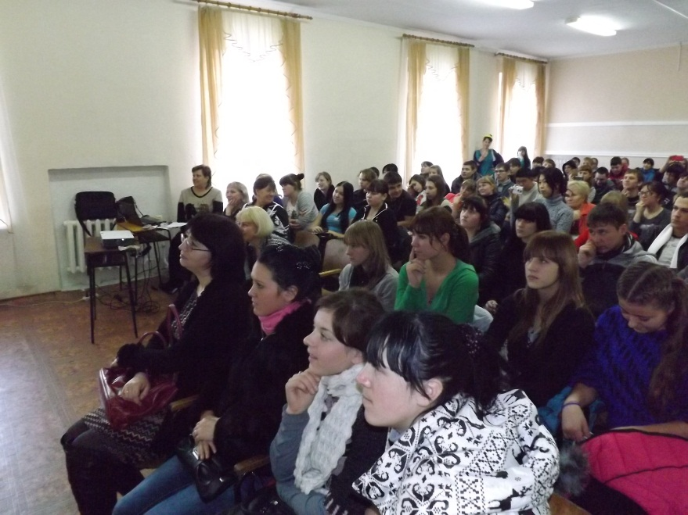
Ведущий 1: Если в этом зале сидят люди, которые ни разу не сталкивались с этой проблемой, а если сталкивались и нашли свой выход - честь им и хвала. Желание выздороветь - половина выздоровления. Так считали древние. Эта истина не устарела сегодня, только теперь - другие скорости и любое промедление опасно. Причины, толкающие людей на этот шаг, шаг к наркотикам, у каждого свои, но может быть самой страшной причиной, которая трудно поддается объяснению - это обыкновенная скука и одиночество.
Ведущий 2: Наверное, вы, немного подумав, сами скажете, что же можно противопоставить скуке и одиночеству, как можно уйти от них.
Ведущий 1: Для этого много не надо: ставишь цель и стремишься к ней! Да и цели можно ставить разные - любовь, спорт, карьера, образование, путешествие. Поверьте - это здорово, когда люди добиваются поставленных целей, наркотикам по степени ощущений далеко до успеха!
Ведущий 1,2:
1Спорт, 2любовь, 1работа, 2люди -
1, 2Столько разного вокруг;
2Выбирай, 1решайся, 2ну же
1, 2Кто твой враг, а кто твой друг!
Ведущий 1: На этом наша встреча приближается к концу и, обращаясь к вам напоследок, предлагаю послушать реп.

Я против (текст песни)

Не важно, что тебе нравится: рэп или попса,
Главное, не становиться гадом у друзей в глазах.
Со всех сторон летят насмешки, злые голоса
Не поддавайся, выше голову держи, пацан.
Плевать на моду - в клубе быть не в адеквате,
У нариков извилин меньше, чем у малышей в детсаде.
Ты не понтуйся со своими цифрами на шапке,
Каков ты изнутри мы поглядим на спортплощадке.
Два года, как я перестал употреблять
И не единой мысли так, чтобы заново это все начать.
Это не легкая прогулочка. Пойми, братан
Не вариант мутить или опустошать стакан.
Не слушай этих отморозков обшарашенных

Обнюханных, обожранных, полулюдей обсаженных.
Подумай о родных: их нервы и сердца не вечны,
Ступай к снаряду каждый день, а не в киоск аптечный.
И не ведись на обещания, не пробуй даже
Не бери это, не трогай, будь сильнее этой лажи.
Здоровое тело и дух святой внутри тебя,
Не слушай тех, на чьих ушах уже весит лапша.
Сила не в том, сколько ты можешь выпить и не сдохнуть
А в том, сколько ты можешь выжать и не дрогнуть.
В твоих делах, в твоем уме. И твоя задача,
Нести добро и радость людям. Вот, что это значит.

Я выбираю жизнь, я презираю наркотики
Пускай кому-то зашибись, а меня воротит.
Я против. Так и знай, мне этого не надо
Россия против смерть несущих на улице гадов.

Я выбираю жизнь, я презираю наркотики
Пускай кому-то зашибись, а меня воротит.
Я против. Так и знай, мне этого не надо
Россия против смерть несущих на улице гадов.

Здорово, как дела? Я вижу бросил эту тему,
Так держать, братан. Это не наше - прокалывать вены.
Или в подъезде по кругу нажигать коноплю,
Я рад, что ты здоров и снова с нами в едином строю.
Когда ты, обезьяна, в наркотическом бессилие
Помни, ты позоришь не себя, ты позоришь Россию.
Я не мессия, а просто от души к душе слова
Пока мы вместе, спиною к спине, нас не сломать.
Не запугать, не соблазнить отравой всякой разной
"Россия для здоровых духом", - верно сказано.
Знаю, кто-то сейчас смеется и зубы скалит
Наркотики каждого из вас на колени поставят.
Это новое поколение полуживых на коксе,
А я выбрал заниматься боксом и крепнуть торсом.
Быть стальным тросом и топчу кросы,
Каждый день по вечерам на стадионе ровно в восемь.
Я выбираю жизнь, я презираю наркотики
Пускай кому-то зашибись, а меня воротит.
Я против. Так и знай, мне этого не надо
Россия против смерть несущих на улице гадов.

Я выбираю жизнь, я презираю наркотики
Пускай кому-то зашибись, а меня воротит.
Я против. Так и знай, мне этого не надо
Россия против смерть несущих на улице гадов.

